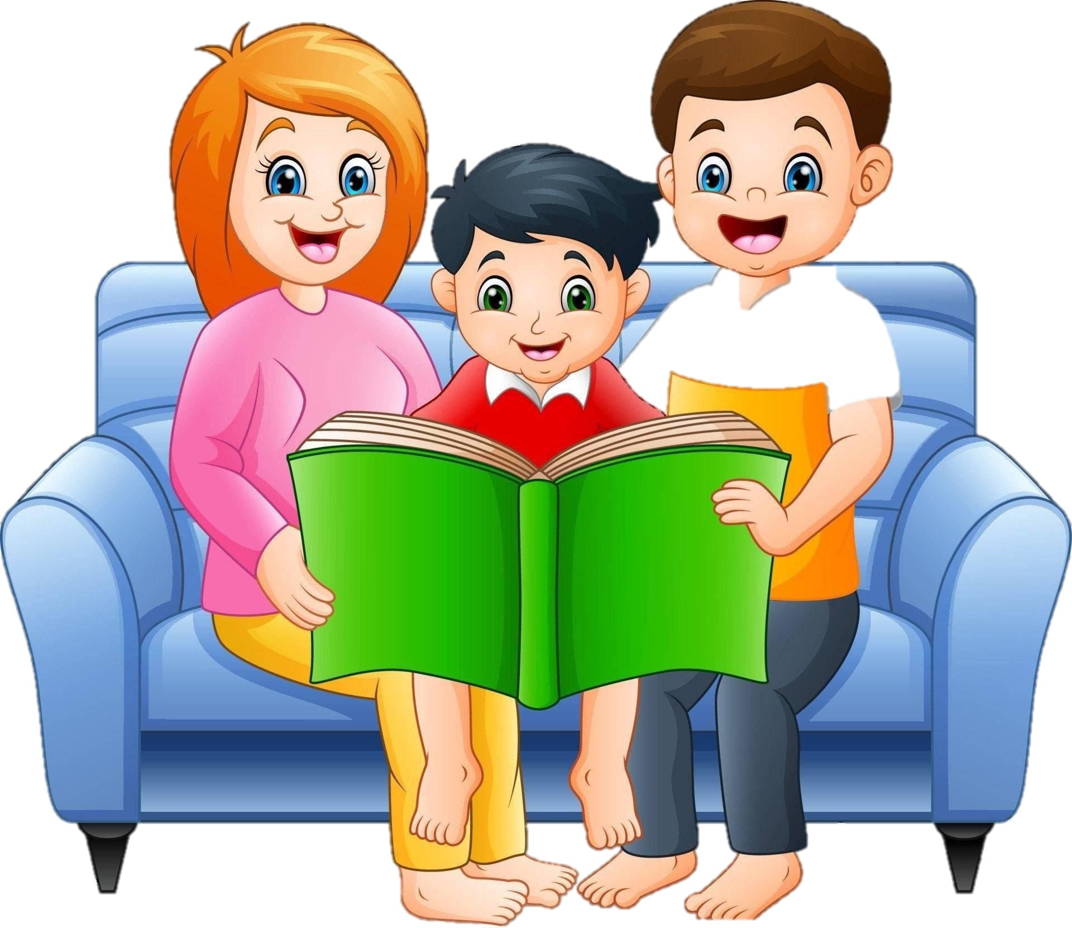

Читайте детям книги!

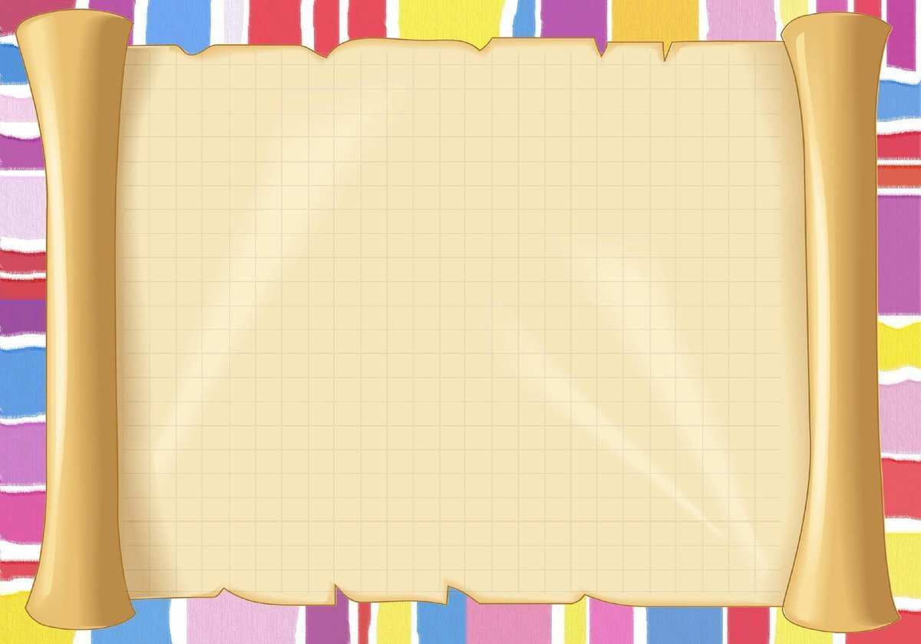
Родители, пожалуйста!
Читайте детям книжки!
Речь, в общем – то, о малом,
Не затруднит Вас слишком.

Читайте на диване,
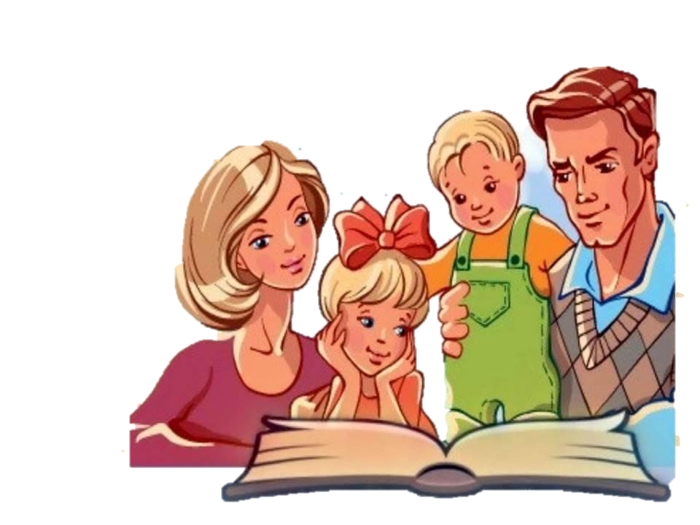
В саду на старой лавке,
В автобусе, в трамвайчике,
На пикнике – на травке.

Читайте днём и вечером.
Весной, зимой и летом.
Дела отбросив вечные,
Читайте книжки детям!

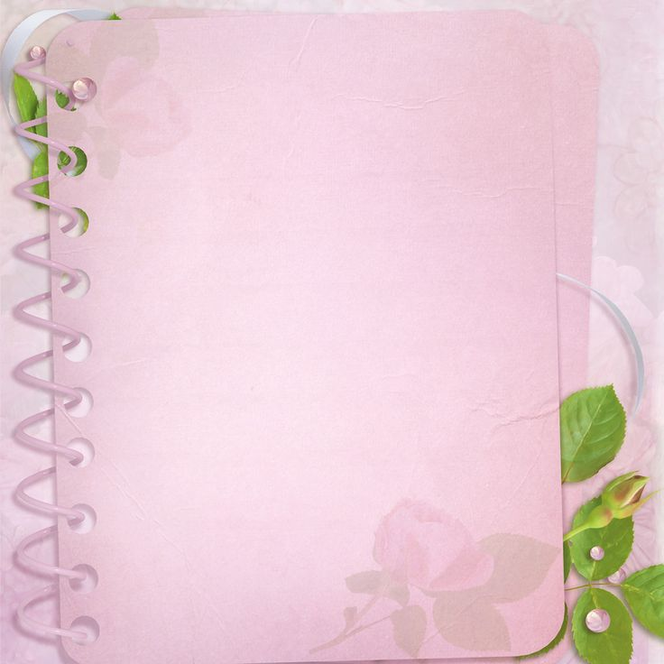
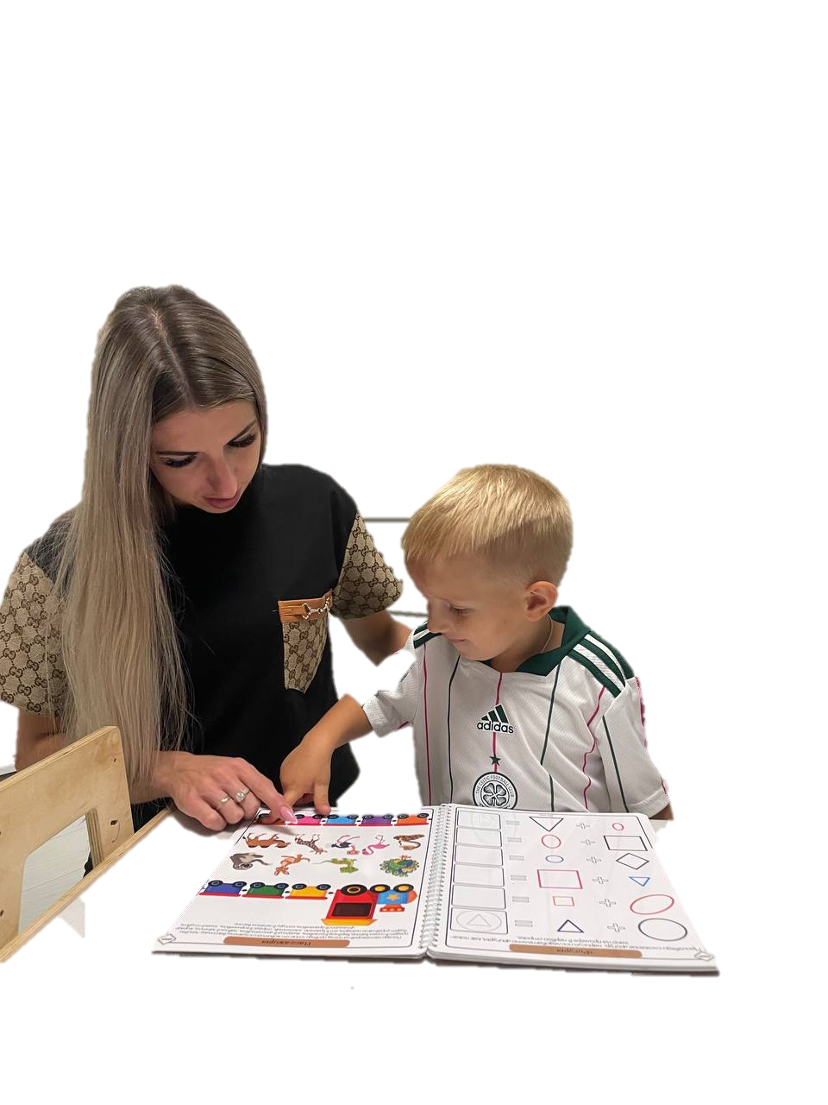

Мой Егорушка сынишка
Обожает книжки,
Смотрит и листает,
Только не читает.

Потому что, потому
Лишь три годика ему!

«Мама, купи книжку!» -
Слышу крик малышки.
Деньги вынимаю,
Просьбу выполняю.

Потому что, потому
Книжки нравятся ему!
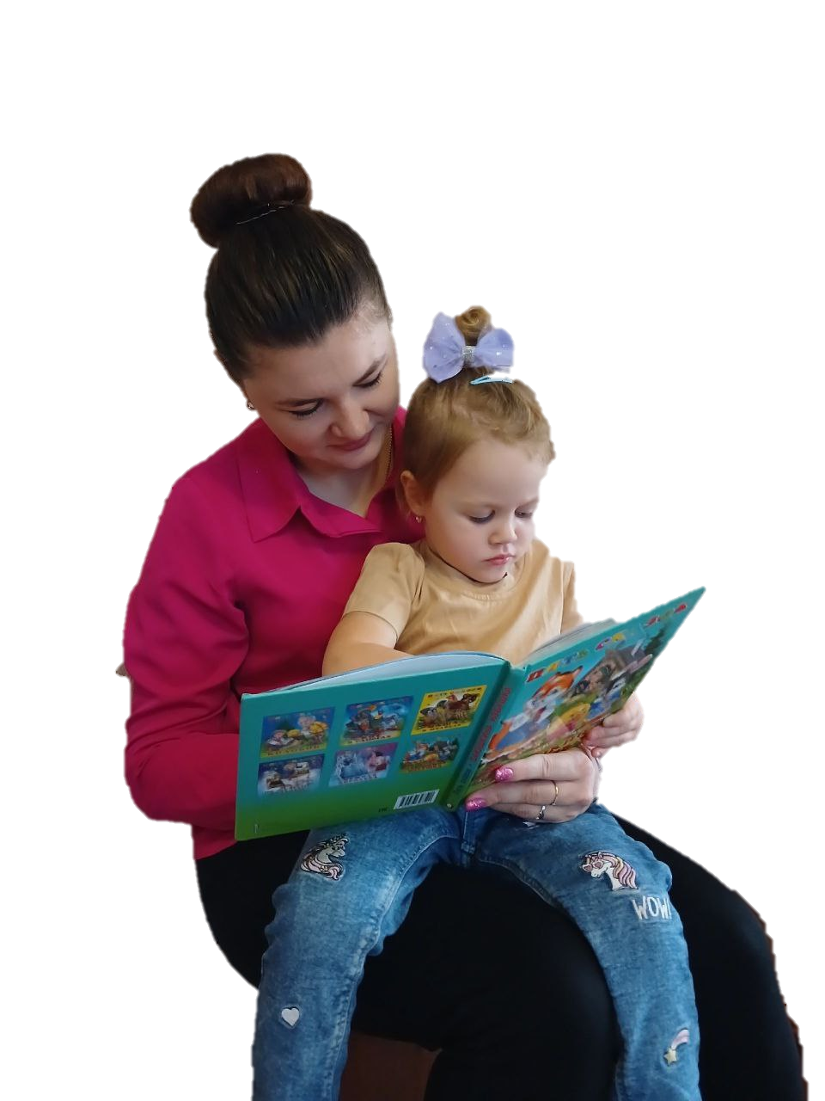


Мне мама читает сказки,
Люблю её голос тихий.
А в книге –яркие краски,
Красивые светлые лики.

Я на ночь прошу почитать
Спокойно мне с мамой всегда.
Я с ней могу помечтать,
Уносимся с нею вдаль.

В ту сказочную страну,
Где принцы есть и принцессы.
Где место всегда есть добру,
Жених выбирает невесту.

Как хорошо перед сном
С мамочкой мне общаться.
И знать, что волшебный гном
Подарит радость и счастье.


С папой книжки мы читаем –
Он читает, мы листаем…
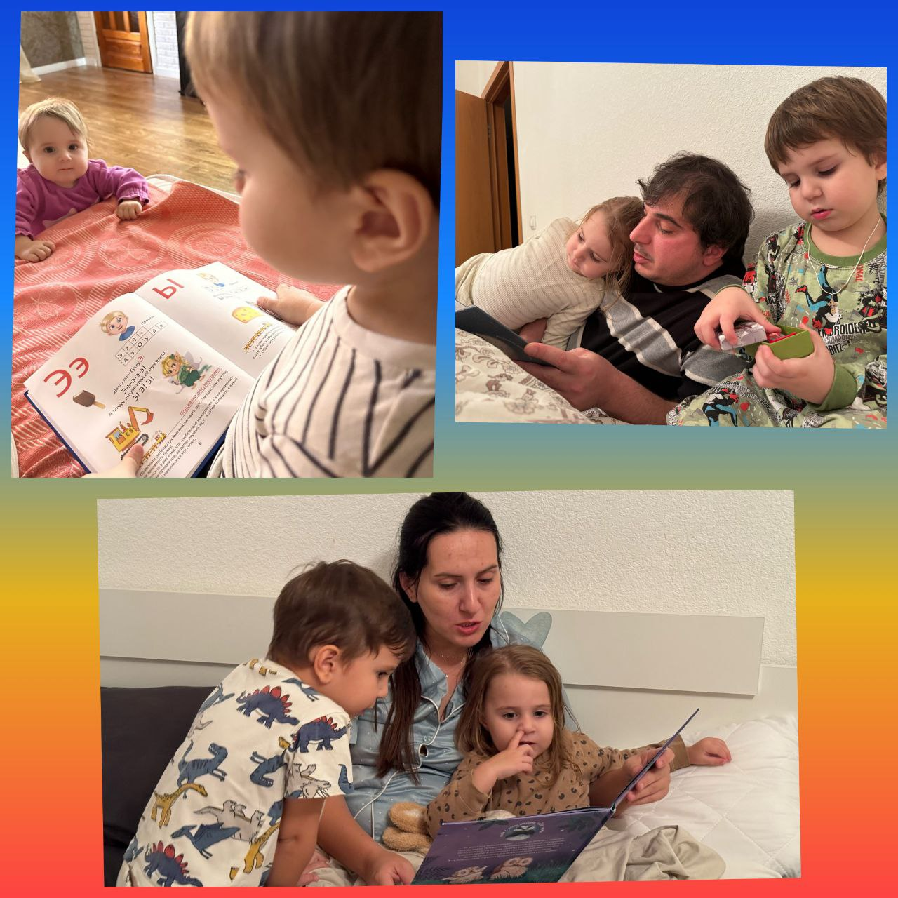

Мы купили с мамой книжки
Нашей Лианочке – малышке.
Просит Лианочка: - Почитайте! Скорей книжку открывайте!


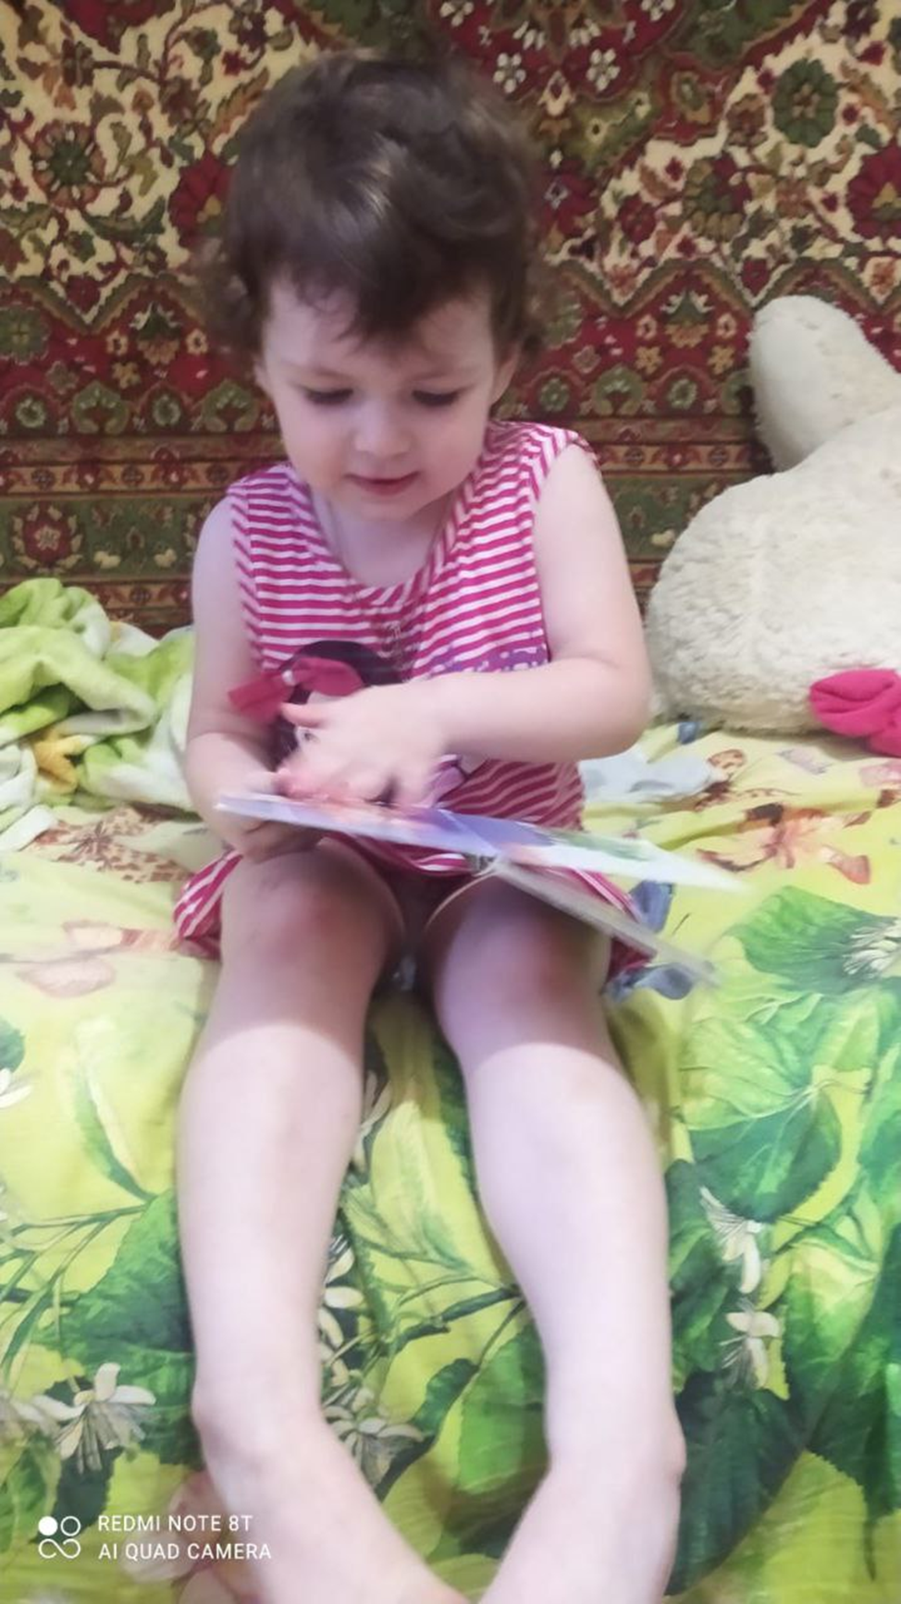

Как хорошо уметь читать!
Не надо к маме приставать,
Не надо бабушку трясти:
"Прочти, пожалуйста, прочти!"
Не надо умолять сестрицу:
"Ну, прочитай еще страницу".
Не надо звать,
Не надо ждать,
А можно взять
И почитать!

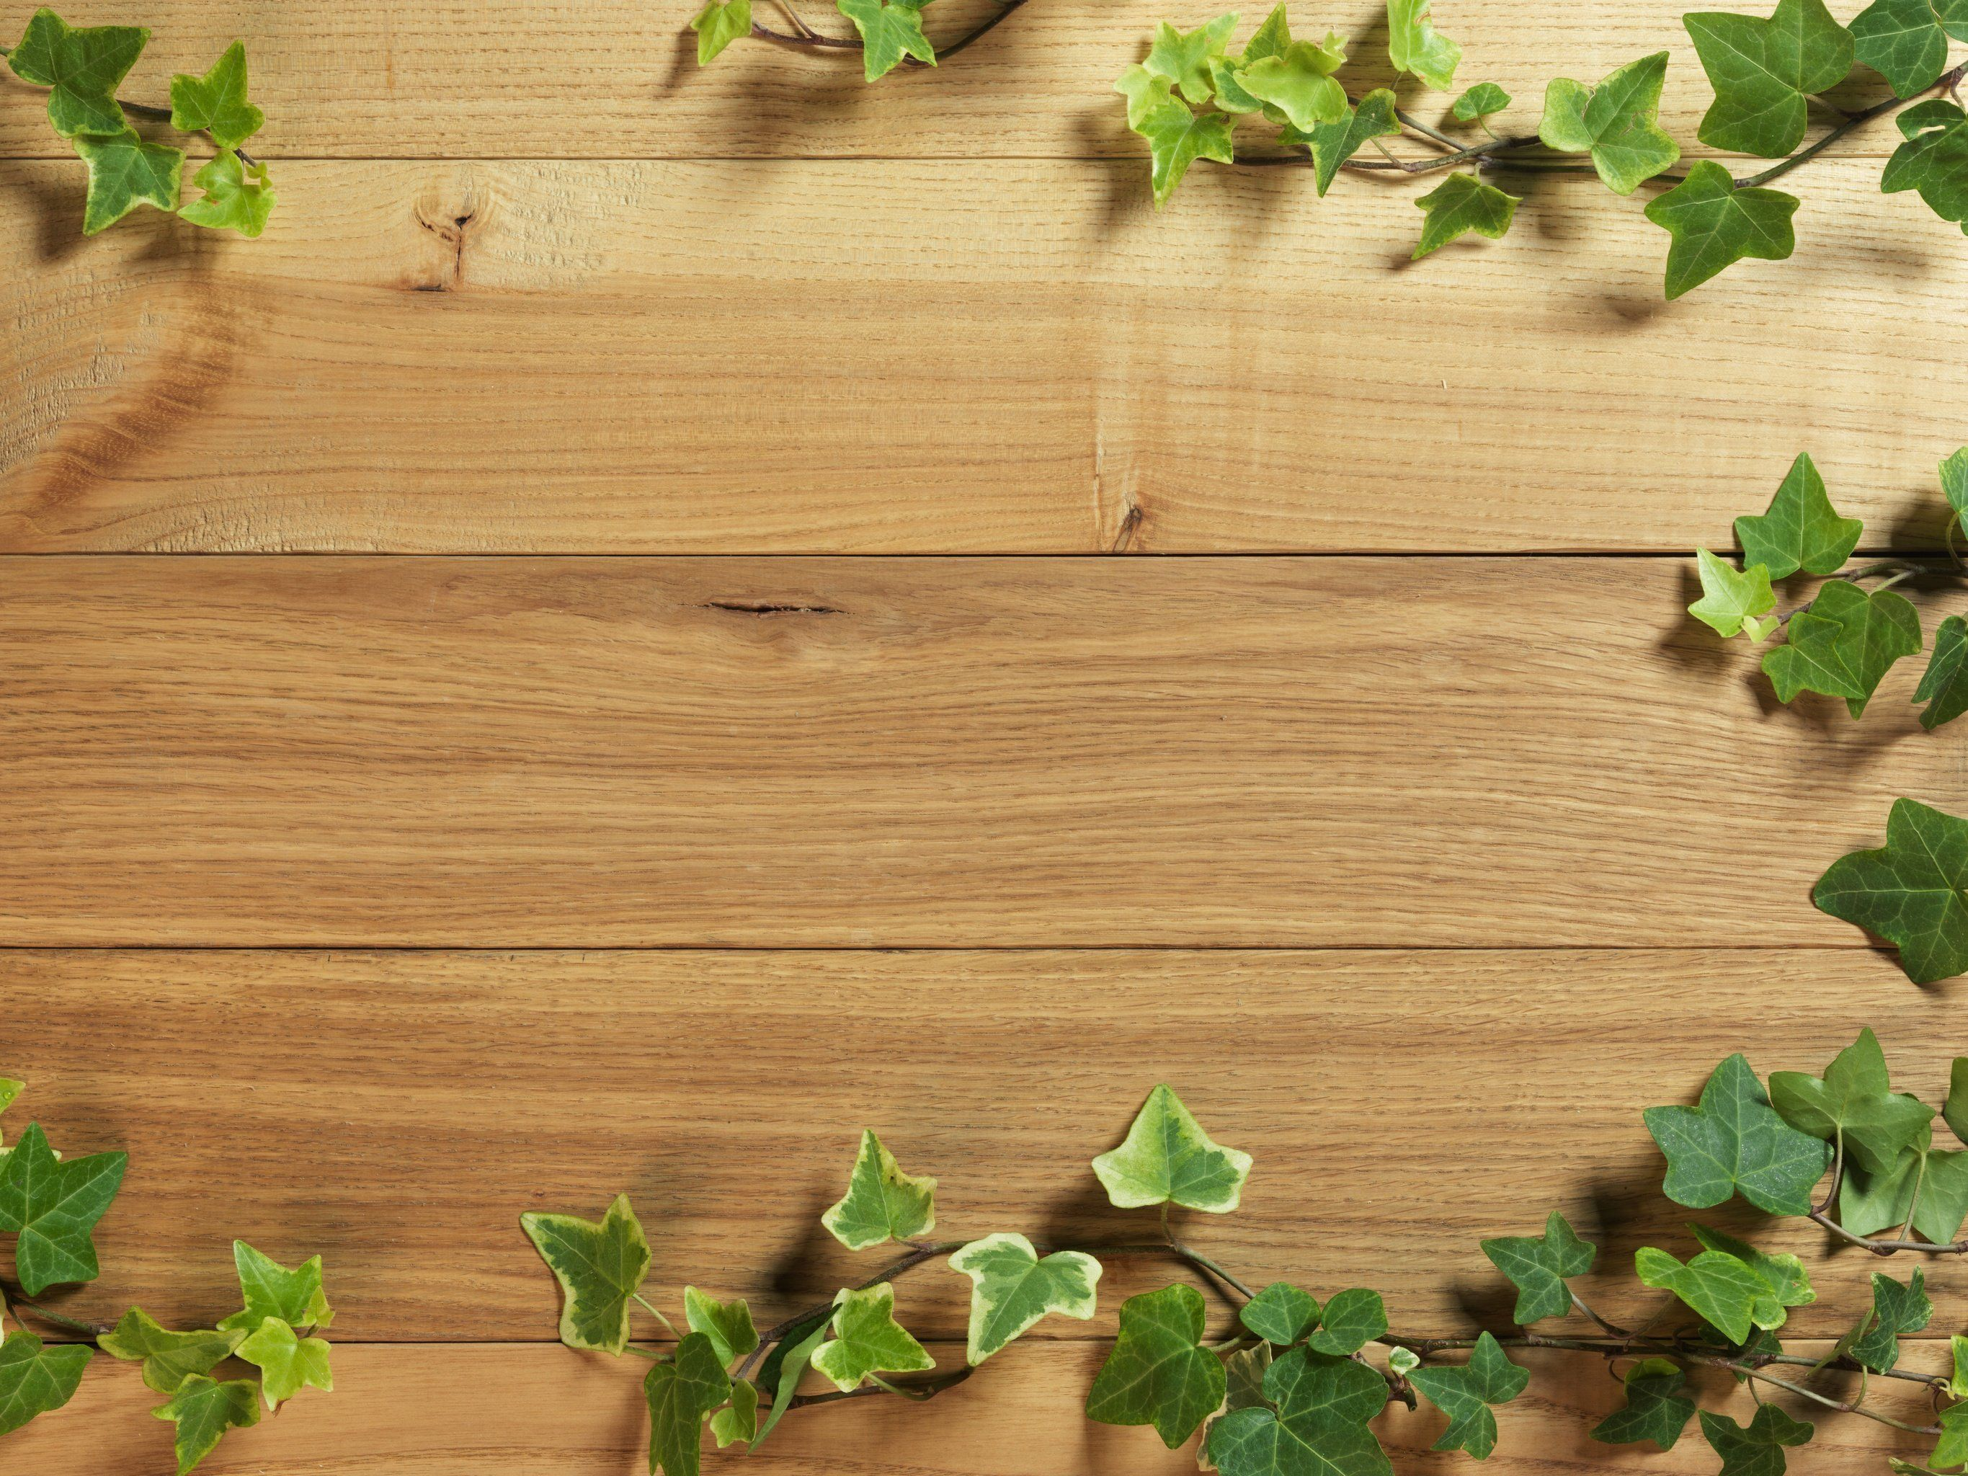
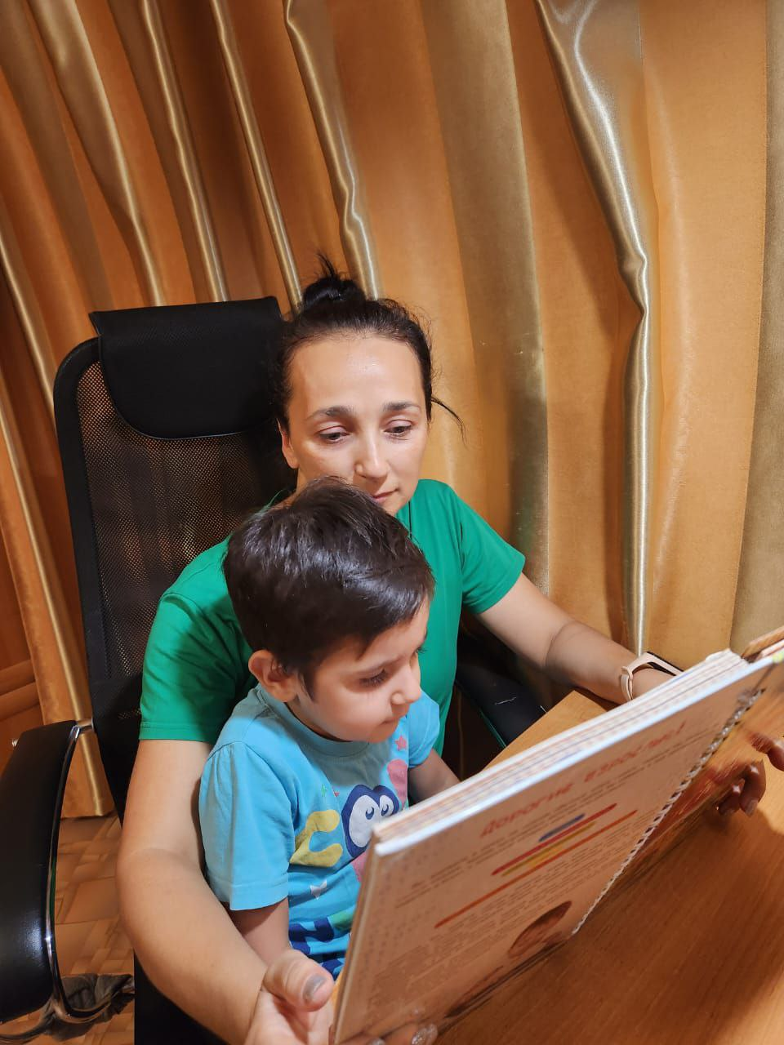

Мама мне читала книжку
Про зайчишку и про мишку.
Я ей тоже помогал, вместе с мамой читал.
Вот стишок про мишку –
В лоб ему попала шишка.
И про зайку есть стишок,
Там зайка весь до ниточки промок.
Я слушаю внимательно,
Как мама мне читает.
И сразу помогаю,
Если мама вдруг не знает.
У меня есть много книжек,
Все их надо прочитать.
Завтра выберу другую,
А сейчас пора мне спать.


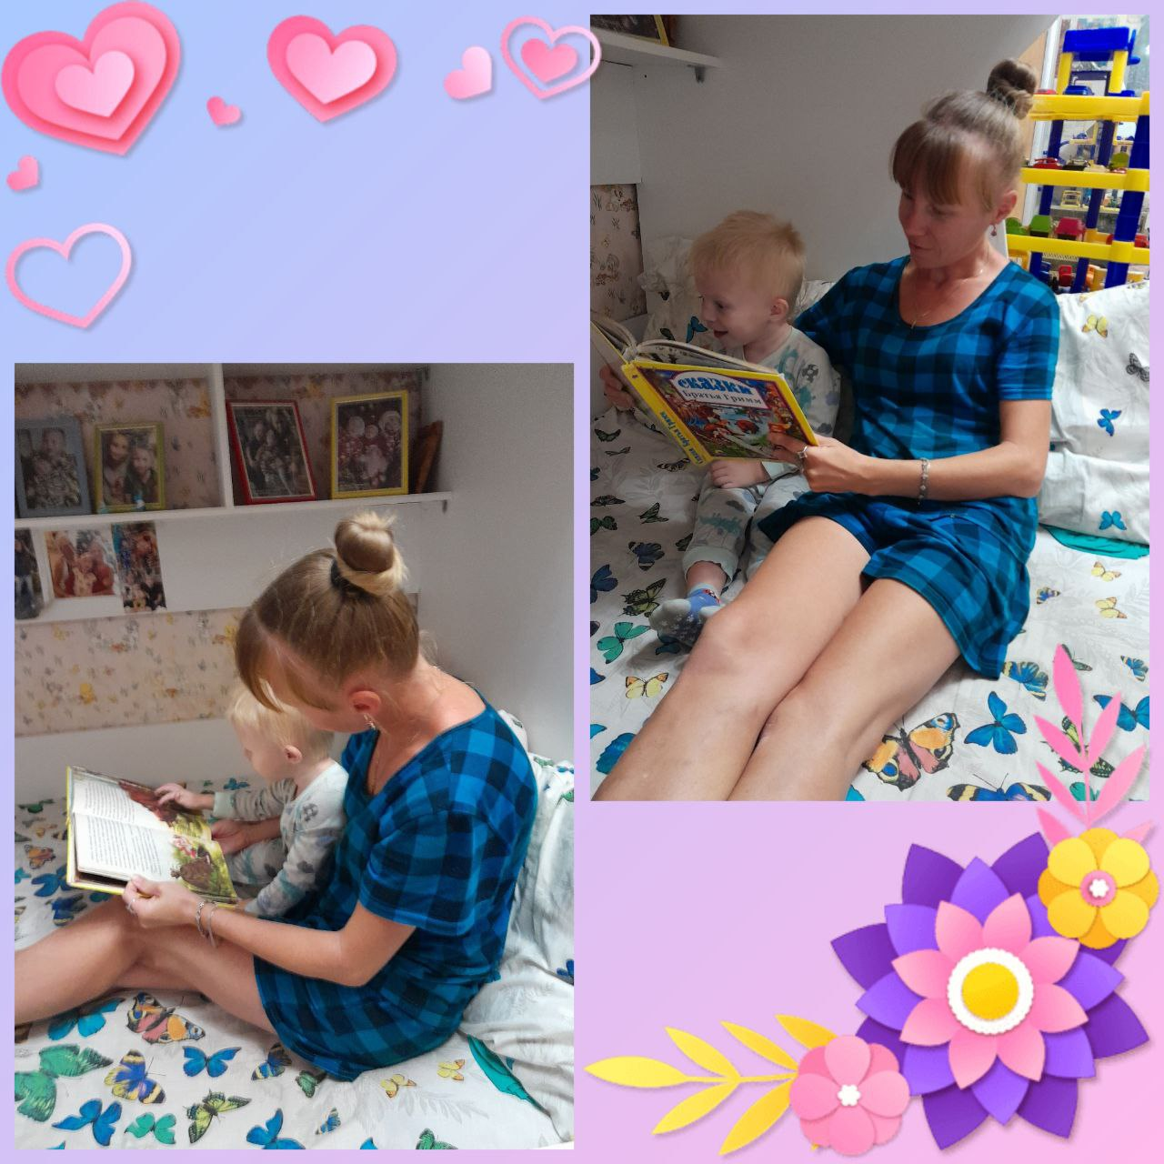

Расскажи мне, мама,
сказку перед сном:
Как мы жили – были
в домике лесном.
В теремке, у речке:
ты и я,
братик и сестрёнка
- наша вся семья.

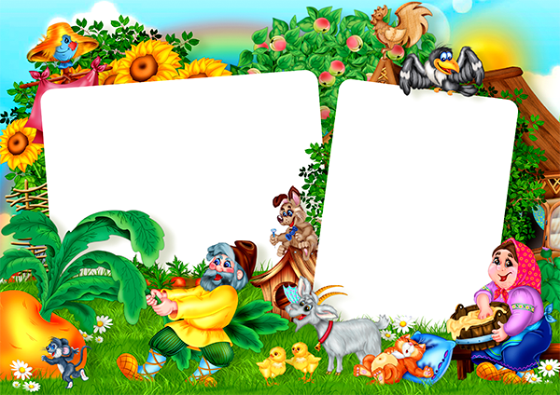

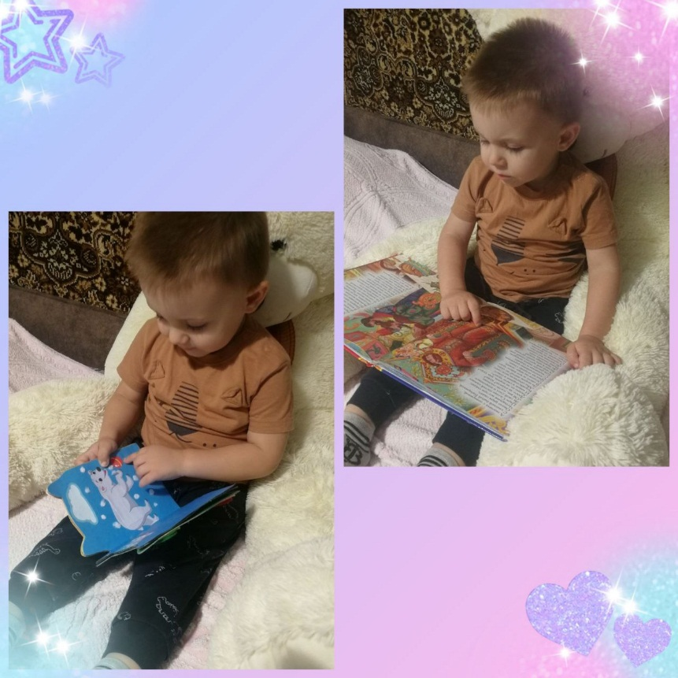
Что за чудо эти книжки!
В них живут коты и мышки.
Обезьянки, рыбки, птички
Поселились на страничках.
Наш мальчишка любит книжки
Про зверушек, про детишек.
Хоть он азбуку не знает,
Как умеет, так читает.

Мама мне читает книжки,

Каждый вечер перед сном,
-Засыпай под них малышка,
Спи с душевным волшебством.
-Пусть приснится Чебурашка,
Или Золушка твоя,
Та которая бедняжка,
Принца любит затаясь.
-Закрывай дочурка глазки,
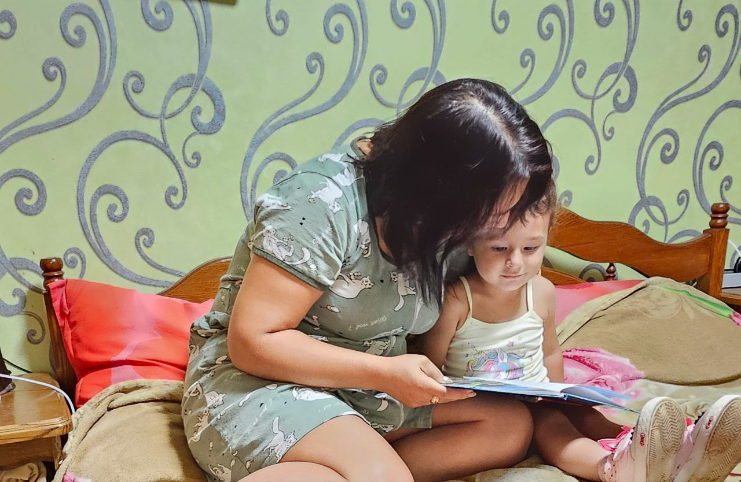
Фея тоже хочет спать,
Ночь приносит детям ласки,
Это Божья благодать.
Мама мне читает книжки,
Очень разные они,
Уж уснули все игрушки,
В чудной маминой любви.

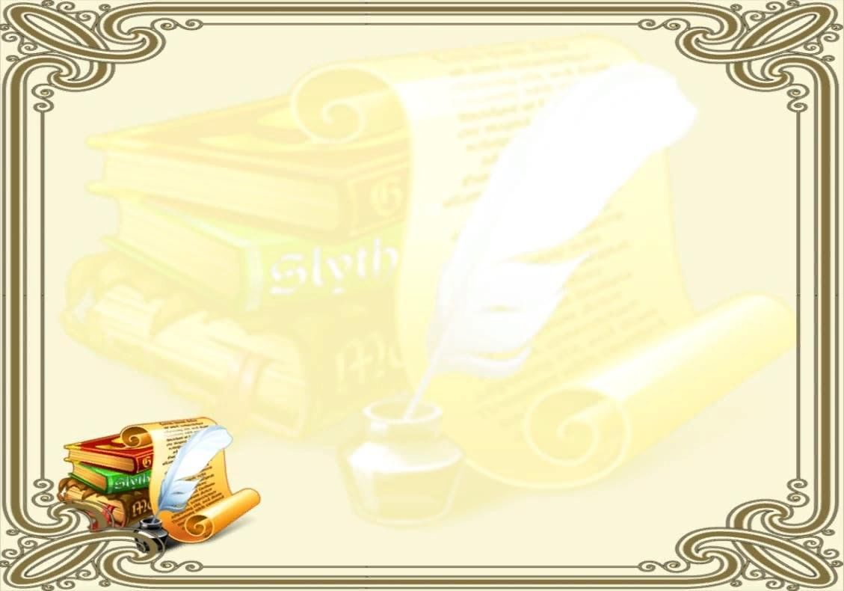
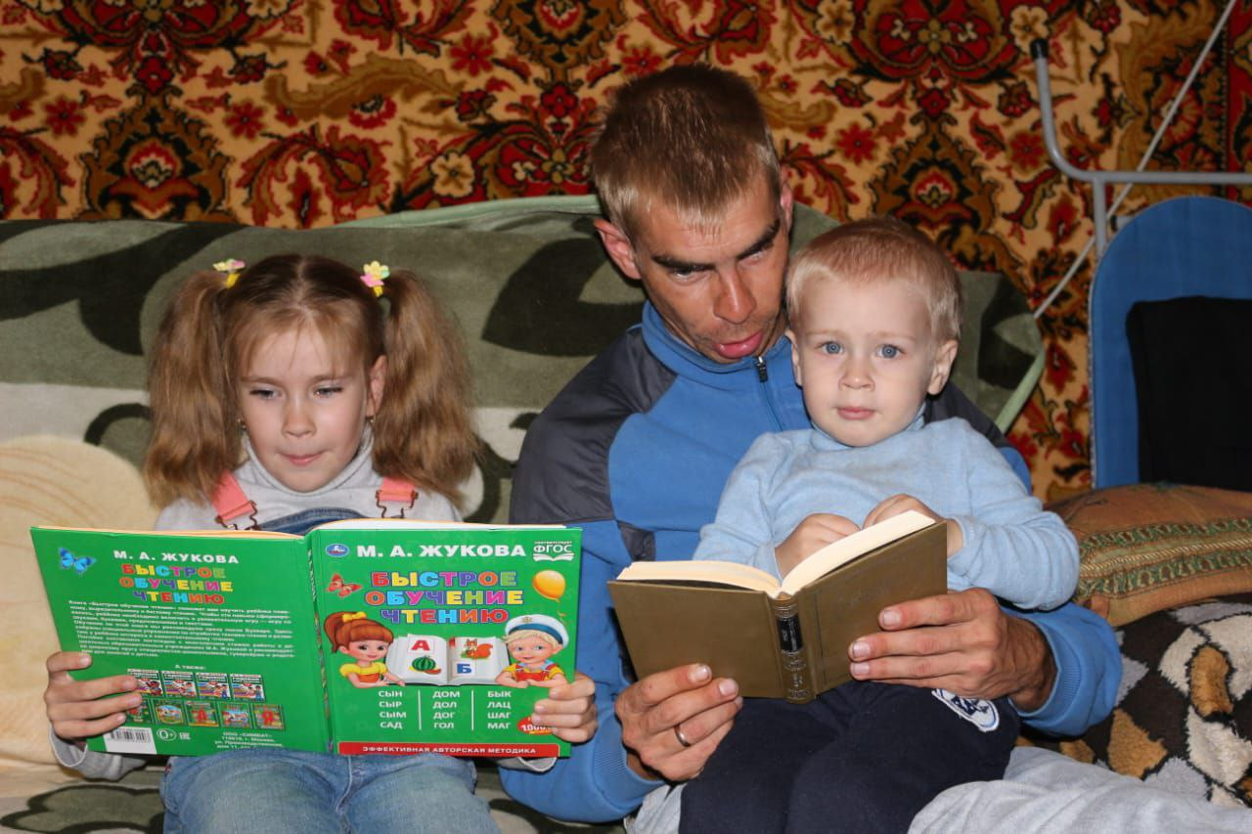
Папа книжки нам читает
Дружбой с ним мы дорожим
Сказку каждую для папы
Тот час вслух перескажем мы.

А потом возьмём мы книжки
Почитаем папе вслух
Папа сказку перескажет
А у нас захватит дух

Так читаем мы друг другу
Пересказываем вслух
И так весело в квартире
И так сказочно вокруг

Доченька – чудо!
Смышлёные глазки,
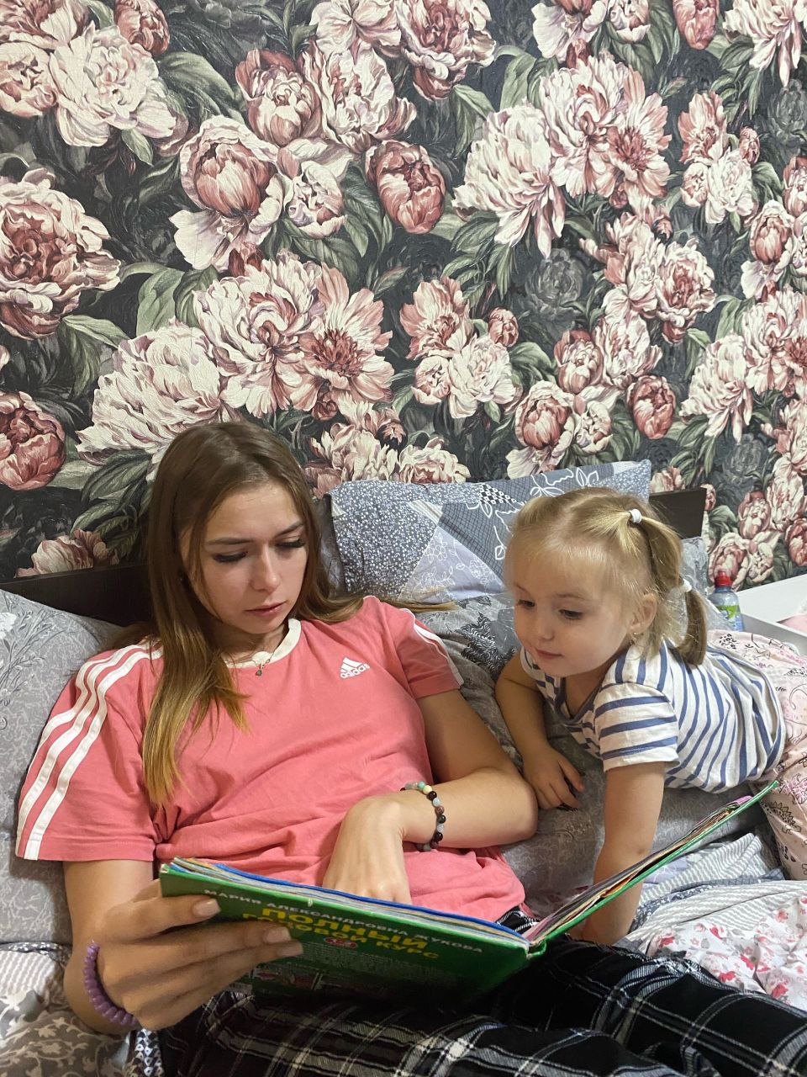
На ночь ты слушаешь
Мамины сказки.
Улыбка как солнышко –
Всё освещает,
Подарок от Бога,
Тебя так я ждала!


